Міністерство освіти і науки України

Національний університет «Львівська політехніка»

Кафедра систем штучного інтелекту



**Звіт**

про виконання

**Лабораторних та практичних робіт № 1(Знайомство з С++. Виконання програми простої структури)**

***з дисципліни:*** «Мови та парадигми програмування»

***з розділу***: «Вступ до Розробки: Налаштування та Використання Середовища»

***Виконав:***

студент групи ШІ-11  
Семенов Олександр Володимирович

# **Тема роботи:**

# Вступ до Розробки: Налаштування та Використання.

### Мета роботи:Спершу налаштувати оточення розробки у Visual Studio Code, виконати код в ньому, ознайомитися із процесом роботи з Git та GitHub, оволодіти навичками користування Trello для управління завданнями, і врешті-решт заповнити свої особисті дані в таблиці Excel. Теоретичні відомості:

1. Теоретичні відомості з переліком важливих тем:

* Тема №1: Package Managers OS та командами
* Тема №2: Console Commands  в Linux
* Тема №3: Visual Studio Code
* Тема №4: Дебагер та лінкер для C++
* Тема №5 Розширення для C++ на систему та Visual Studio Code
* Тема №6:Git та команди
* Тема №7:Git Hub pull requests
* Тема №8:Trello
* Тема №9:Algotester
* Тема №10: FlowCharts та Draw.io
* Тема №11:Run first own code C++

1. Індивідуальний план опрацювання теорії:

* Тема №1: Package Managers OS та командами.
  + Джерела Інформації
    - https://www.msys2.org/ - <https://github.com/msys2/msys2-installer/releases/download/2023-05-26/msys2-x86_64-20230526.exe>.
    - https://uk.wikipedia.org/wiki/Компілятор
  + Що опрацьовано:
    - Скачано та налаштовано Msys2 з VS code  
      Я взнав що таке компілятор.
    - Навчився працювати з програмним код в консолі віндовса
  + Статус: Ознайомлений
  + Початок опрацювання теми: 26.09.2023
  + Звершення опрацювання теми: 3.10.2023
* Тема №2: Console Commands в Linux.
  + Джерела Інформації:
    - <https://www.digitalocean.com/community/tutorials/linux-commands>.
    - https://uk.wikipedia.org/wiki/Консоль_Linux
  + Що опрацьовано:
    - Частково ознайомлено з консоллю і командами лінукса  
      такі як :pwd-виводить повний шлях вашої поточної директорії.
    - Is-використовується для перегляду файлу   
      touch:можна створити швидко порожній файл  
      poweroff / shutdown  
      Команда poweroff робить саме те, що закладено в назві: вона вимикає ваш комп’ютер.
  + Статус: Ознайомлений частково
  + Початок опрацювання теми:26.09.2023
  + Звершення опрацювання теми: 7.10.2023
* Тема №3: Visual Studio Code.
  + Джерела Інформації:
    - https://www.youtube.com/watch?v=B-s71n0dHUk.   
      https://code.visualstudio.com/
  + Що опрацьовано:
    - Скачано та налаштовано VSCode.
  + Статус: Ознайомлений
  + Початок опрацювання теми: 26.09.2023
  + Звершення опрацювання теми: 03.10.2023
* Тема №4: Дебагер та лінкер для C++
  + Джерела Інформації:
    - YouTube   
      https://www.youtube.com/watch?v=2VokW_Jt0oM&t=640s
  + Що опрацьовано:
    - Частково ознайомлено з дебагером і лінкером в VSCode
  + Статус: Ознайомлений частково
  + Початок опрацювання теми: 26.09.2023
  + Звершення опрацювання теми: 12.10.2023
* Тема №5 Розширення для C++ на систему та Visual Studio Code
  + Джерела Інформації:
    - Розширення в VSCode  
      https://www.youtube.com/watch?v=jfbbmZHv-4A
  + Що опрацьовано:
    - Встановлення розширення для С++ і Code Runner
  + Статус: Ознайомлений
  + Початок опрацювання теми: 26.09.2023
  + Звершення опрацювання теми: 10.10.2023
* Тема №6:Git та команди
  + Джерела Інформації:
    - https://www.atlassian.com/git/glossary#commands
  + Що опрацьовано:
    - Ознайомлено з гітом та командами  
      git clean: Ця команда використовується для видалення невідстежуваних файлів та каталогів із вашого робочого каталогу.

git diff: Ця команда показує різницю між робочим каталогом та останньою збереженою версією файлів. Ви також можете вказати конкретні коміти або гілки для порівняння.

git commit: Ця команда використовується для збереження ваших змін у локальному репозиторії разом із повідомленням про коміт, що описує зміни.

git status: Ця команда відображає статус вашого робочого каталогу, включаючи інформацію про зміни, які будуть збережені, і невідстежувані файли.

git add: Ця команда використовується для додавання змін до стейджу (індексу) для наступного коміту. Вона позначає зміни, які ви хочете включити до наступного коміту.

* + Статус: Частково ознайомлений
  + Початок опрацювання теми: 26.09.2023
  + Звершення опрацювання теми: 6.10.2023
* Тема №7:Git Hub pull requests
  + Джерела Інформації:
    - https://docs.github.com/ru/pull-requests/collaborating-with-pull-requests/proposing-changes-to-your-work-with-pull-requests/creating-a-pull-request
  + Що опрацьовано:
    - Ознайомлено з гітхабом та пулріквестами
  + Статус: Частково ознайомлений
  + Початок опрацювання теми: 26.09.2023
  + Звершення опрацювання теми: 11.10.2023
* Тема №8:Trello
  + Джерела Інформації:
    - https://trello.com/b/4wqzOhW5/%D1%88%D1%96-11-team-3
  + Що опрацьовано:
    - Ознайомлено з Trello, створено дошку для своєї команди
  + Статус: Ознайомлений
  + Початок опрацювання теми: 26.09.2023
  + Звершення опрацювання теми: 26.09.2023
* Тема №9:Algotester
  + Джерела Інформації:
    - https://algotester.com/uk/ArchiveProblem?page=1&size=100&search=
  + Що опрацьовано  
    : Взяв участь у олімпіаді ICPC і пройшов у другий тур  
    на разі інформації про те, що пройшов у третій тур немає.  
    Почав ознайомлюватися з динамічним програмуванням  
    і розбирати задачі по алготестеру .
    - Створено акаунт Algotester
  + Статус: Ознайомлений
  + Початок опрацювання теми: 29.09.2023
  + Звершення опрацювання теми: 11.10.2023
* Тема №10: FlowCharts та Draw.io
  + Джерела Інформації:
    - <https://en.wikipedia.org/wiki/Flowchart>
    - https://app.diagrams.net
  + Що опрацьовано:
    - Ознайомлено з фловчартами та Draw.io
  + Статус: Ознайомлений
  + Початок опрацювання теми: 28.09.2023
  + Звершення опрацювання теми: 9.10.2023
* Тема №11:запуск програмного коду C++
  + Джерела Інформації:
    - Лекції і практичні з програмування
    - https://www.youtube.com/watch?v=87SH2Cn0s9A&t=11095s
  + Що опрацьовано:
    - Написано і запущено код C++ в VSCode
  + Статус: Ознайомлений
  + Початок опрацювання теми: 26.09.2023
  + Звершення опрацювання теми: 27.09.2023

# **Виконання роботи:**

## **1. Опрацювання завдання та вимог до програм та середовища:**

Task 1 Theory Education Activities: відвідував пари та лекції   
 Завдання № Task 2 - Requirements management and design activities with Draw.io and Google Docs Завдання №Task 3 - Lab# Configuration: Trello - Створити аккаунт у Trello, добавити картки Завдання №Task 4 - Lab# Configuration: Linux Console Commands - Опрацювати основні Linux команди   
Завдання Task 5 - Lab# Configuration: Visual Studio Code   
Task 6 - Lab# Configuration: VSC C/C++ Extensions, IntelliSense, Code Runner - Встановити та налаштувати VS Code. Встановити розширення   
Завдання Task 7 - Lab# Configuration: GitHub зареєструвати аккаунт на гітхаб  
Завдання Task 8 - Lab# Configuration: Git Task використовувати гіт щоб пушити та пулити репозиторій  
Завдання 9 - Lab# Configuration: Algotester - створити аккаунт в Algotester  
 Завдання Task 10 - Lab# Configuration: Create Own Git Repo and Exchange Files with Teammate - за допомогою GitHub та git створити репозиторій **2. Дизайн та планована оцінка часу виконання завдань:   
 Завдання : складні відсотки:**

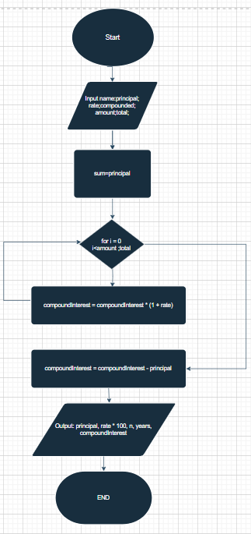

## 

## **Час виконання 30 хв 3.Конфігурація середовища до виконання завдань:**

## 3)Конфігурація середовища до виконання завдань:

## 

## Встановлені Extension.

## 

**Настроєний Msys2.**

## **4.Код посиланням на зовнішні ресурси: Завдання з практичної на складний відсоток:**

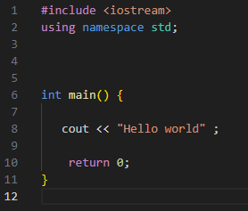Завдання №Практична 1.   
  
  
  
  
  
  
  
  
  
  
  
  
  
  
  
  
Деталі по програмі + Вставка з кодом з підписами до вставки. Посилання на файл програми у пул-запиті GitHub **5.Результати виконання завдань, тестування та фактично затрачений час:**

Завдання з практичної на складний відсоток:  
  
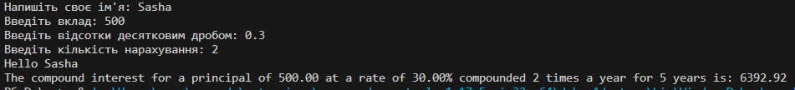

Завдання 1:

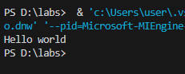

Час затрачений на виконання завдання :2 год

# **Висновки:**

Була встановлена та налаштована Visual Studio Code, були встановлені всі необхідні розширення. Я ознайомився з Git та GitHub, Trello, Algotester, FlowCharts та Draw.io. Я навчився створювати репозиторії та гілки на GitHub і використовувати команди Git, такі як git pull, git push та git commit. Також, я встановив GitBash та GitHub Desktop. Я ознайомився з основними операторами мови програмування C++ і вивчив ввід і вивід даних за допомогою операторів cin, cout, printf та scanf. Крім того, я успішно створив та запустив мій перший код "Hello, World".